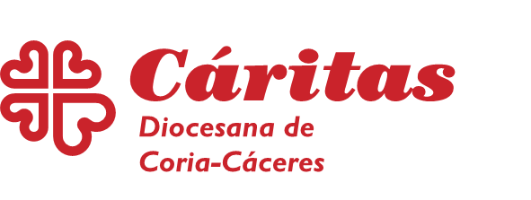**MANIFIESTO CÍRCULO DE SILENCIO-MARZO 2022**

***Casa Común***

Como familia humana compartimos una Casa Común, un hogar del que todas las personas somos responsables y partícipes. Compartimos esta casa con diferentes formas de vida con las que convivimos y de las que dependemos.

Desde Cáritas nos pronunciamos sobre la necesidad de asumir nuestra responsabilidad, debemos ser, más que nunca, conscientes del deterioro que el planeta está viviendo, de los desequilibrios que se están provocando en los ecosistemas causados por un modo injusto e insostenible de comprender la economía, el bienestar y el crecimiento.

La degradación del medio ambiente y el deterioro de las fuentes de la vida - tierra, agua, bosques, aire, clima - están estrechamente vinculados con el aumento de la pobreza y la exclusión social.

La crisis socio-ambiental se expresa de diferentes formas y toma diversos rostros, el cambio climático es una clara señal de que algo está pasando.

La actual crisis socio-ambiental nos emplaza a todos a asumir de forma decidida algunos desafíos fundamentales:

* Se requieren **políticas públicas coherentes, decididas y ambiciosas**, que promuevan con decisión compromisos transparentes en relación al cambio climático.
* Son los Estados los que tienen la obligación de proteger los Derechos Humanos de las personas, pero es necesaria la **implicación de las grandes empresas** en la búsqueda de soluciones, respetando las normas sociales y ambientales.
* Promover y potenciar el trabajo en red para fortalecer la **incidencia política**.
* Apostar por otro **estilo de vida más austero** en el ámbito personal, familiar y comunitario.

El cuidado es un elemento clave en la construcción de un futuro más equitativo, y sostenible. El cuidado no se puede separar de la justicia. Necesitamos un cambio y reaccionar ante las alertas que nos manda la madre Tierra. Por ti, por nosotros cuidemos de nuestra Casa Común.

Este Círculo HOY se celebra por la misma causa también en 27 localidades de Cáceres y en Salamanca.  En el mes de abril, volveremos como cada último jueves de mes a encontrarnos en este espacio para movernos por los DERECHOS DE TODOS. Gracias a todos los que os unís sin mirar para otro lado.